89年人口統計分析
一、前言
人口是構成國家的要素之一，亦是國力強弱、國勢消長的關鍵所在，因此人口數量之多寡與品質的優劣，關係國家政治、經濟、文化及社會的發展，且人口變動向來為政府各項施政的基礎，故人口統計資料素為主政者所重視。嘉義市位處嘉南平原交通要衝，並居嘉義縣各鄉鎮交通樞紐地位，為嘉雲南地區之地理中心，是一以商業為導向之都市。然在目前的發展階段裡，亦遭遇到人口外流、財政收支困難等問題。為縮短與其他都會區縣市之差距，嘉義市未來的發展，將著重於產業經濟的發展及人文素質之提升。茲僅就嘉義市恢復省轄市後，於人口方面的變遷、結構、經濟活動，作一簡略分析，以供各界參考。
二、本市人口分布狀況
本市土地面積為 60．0256平方公里，居全省第二十一位(全省總面積為 35,580.7768平方公里)，至八十九年底現住人口數為266,183人(男性133,793人，女性132,390人) 約占全省人口18,079,073人之1.47％，人口密度每平方公里4,434人(全省人口密度為每平方公里508人) 居全省第二位，較八十年底每平方公里4,306人，每平方公里增加128人。由歷年資料觀察，本市人口成長穩定，十年來計增加7,715人，平均每年增加771人，惟平均每戶人口數有逐年減少之趨勢，自八十年底平均每戶4.04人遞減至八十九年底平均每戶3.34人，顯示本市家庭型態逐漸由傳統「大家庭」制趨向於「小家庭」制。（如表一、圖一）
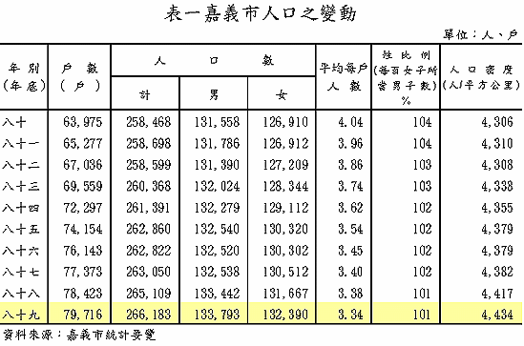
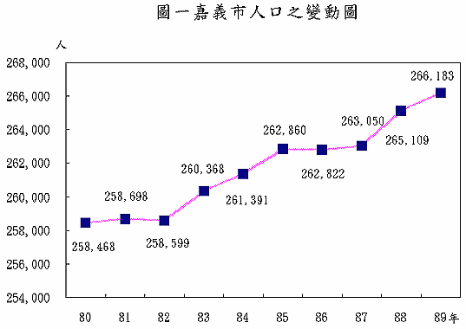
三、人口結構
（一）性比例：
在一個人口集團所呈現的特徵當中，以性別最為顯著，性比例係用以表示男女性別分配之數值，通常以每百名女子所當男子數之性比例（百分比）表示，本市人口性比例，已由八十年底之104％，降至八十九年底之 101％，顯示本市人口性別結構比例有越來越接近之趨勢。(如表一)
（二）年齡結構：
一地區未來人口成長之趨勢，可由人口年齡分配情形測知，而人口年齡結構可反映經濟建設的發展，若一地區經濟活動人口多，生產力強、產業發達，則必為一進步繁榮之都市；反之，幼年人口與老年人口(即依賴人口)過多，生產力弱、消費多、不但增加社會負擔，同時影響經濟成長。
一般人口年齡結構，將0 - 14歲及65歲以上人口歸為依賴人口，即無生產能力者，15 - 64 歲人口為經濟活動人口。由本市年齡分配的結構觀之，本市八十九年底適於勞動生產人口184,674人，占總人口數的69.38％，較八十年底的67.60％，增加1.78％，顯示本市勞動力供應充沛，對促進經濟發展甚有助益，緣家庭計劃推行頗有成效，人口出生率降低，使得幼年扶養人口逐年降低，幼年人口扶養率由八十年底38.35％ 降為八十九年底的31.64％，減少6.71％，惟因經濟繁榮、生活水準提高、醫學進步及醫療設備日趨完善，使得平均壽命普遍延長，65歲以上老年依賴人口逐年增加，八十九年老年人口比率為8.67％，已邁入世界衛生組織(ＷＨＯ)定義(7％)之高齡化社會；老年人口扶養率由八十年底的9.58％ 增加至八十九年底的12.50％，計增加 2.92％，另本市老化指數亦由八十年之 24.99％增至八十九年之 39.50％，因此今後對於老人的社會福利、健全安養體系及老人醫療保健等工作更應重視。（如表二、圖二）

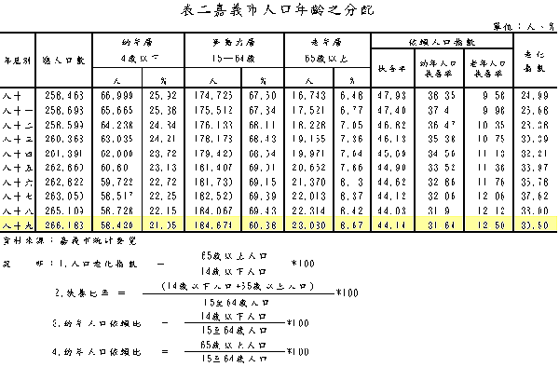
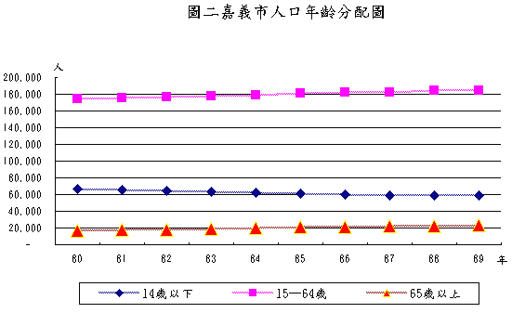
三）教育程度：
人口品質之良窳與國民所受教育成正比，而教育程度組成資料，乃是瞭解國民人力現況之基本資料。由本市歷年統計資料觀察，高中以上教育程度人口，占十五歲以上人口之比率，均呈上升趨勢，顯示國民教育程度逐漸提高，本市八十九年底「年滿十五歲以上」人口207,754人，其中受「大專及以上」教育者，達53,587人、占25.79％，受「高中(職) 」教育者70,538人、占33.95％，受「國中(職) 」教育者33,673人、占16.21％，「小學及自修」者40,945人、占19.71％，「不識字」者9,011人、占4.34％，如與八十年底比較，十年來「不識字」者由7.23％降至4.34％，減少了2.89％，而「專科及以上」者，則由19.06％增加至25.79％，提高了6.73％，顯見本市人口教育水準有普遍提高。（如表三、圖三）

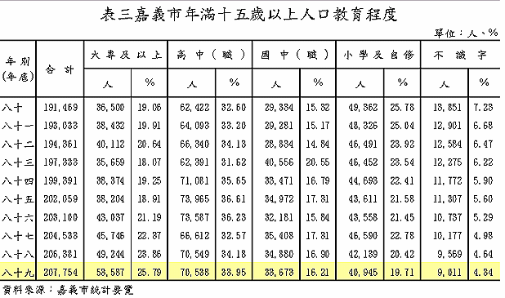
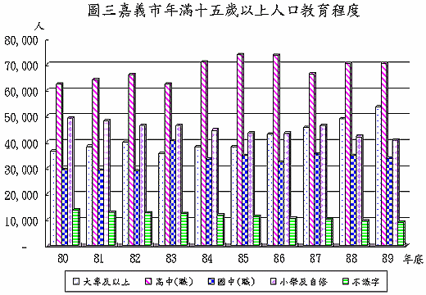
（四）婚姻狀況：
本市八十九年底人口266,183人，男性占50.26％、女性占49.74％，在男性人口中，未婚者占52.45％、有配偶者占42.87％、離婚者占2.89％、喪偶者占1.79％；在女性人口中，未婚者占45.61％，有配偶者占43.80％，離婚者占3.59％，喪偶者占7％。其中本市離婚人口之比率年年上升，八十九年離婚人口已高達8,619人，較八十年4,203人，高出4,416人。（如表四）

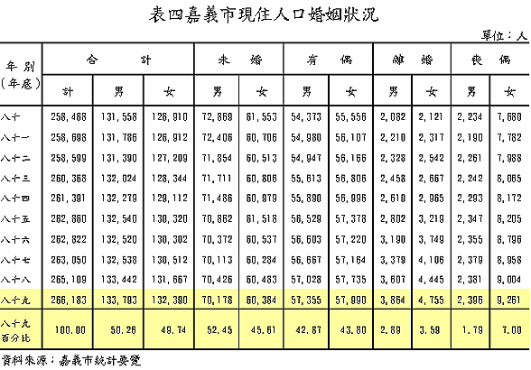
四、人口動態分析
出生、死亡與遷徙是人口變遷的三大要素，出生與死亡之差數稱為自然增加(減少)，遷徙乃遷入減去遷出，即為淨遷移，亦稱為社會增加(減少)。故欲知一地區人口之變遷狀況，可由自然增加率及社會增加率之消長，窺之一二。
（一）自然增加
本市出生率近年來均呈下降趨勢，由八十年的13.39降至八十九年的12.22，減少1.17，尤以八十七年出生率11.20為最低，是歷年來減少幅度最大一年，而死亡率之變動趨於平穩，僅八十四年上升幅度較大，翌（八十五）年隨即下降，八十九年下降為5.71。由歷年統計資料觀察，自然增加率呈減少趨勢，由八十年的7.94降至八十九年的6.51，減少1.43，若以八十九年與八十八年比較，出生率上升0.57，死亡率下降0.02，惟機動車交通事故死亡二十七人，較近十年年平均死亡六十七人，減少四十人，是歷年來最低，應是自八十六年實施機車須載安全帽規定已奏效。八十八年自然增加率為5.92，而八十九年為6.51，故自然增加率較上一年小幅上升增加0.59。（如表五、六、七、圖四、五）。
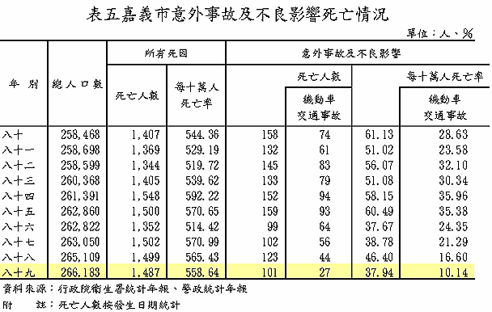
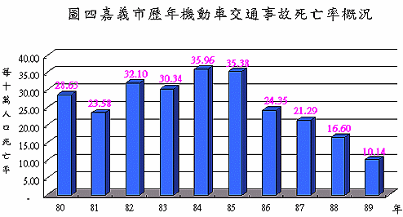
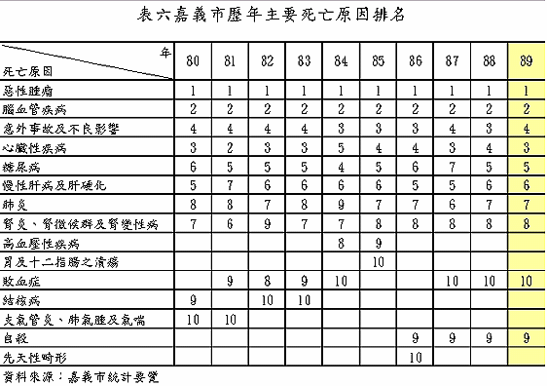
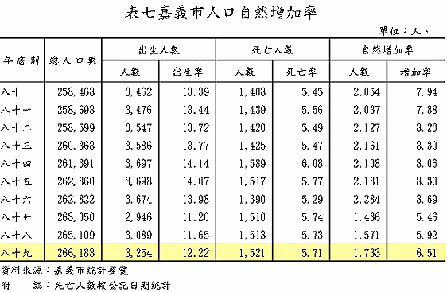
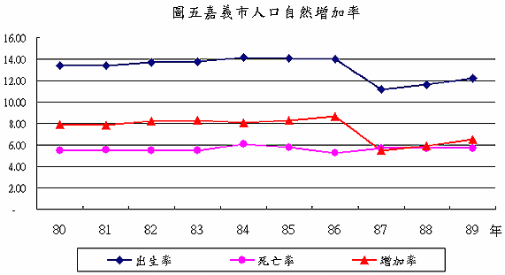
(二）社會增加
本市是以商業為主的都市，人口之移動歷年來均為遷出大於遷入，社會動態每年呈現負成長，近十年來尤以八十六年人口出走幅度8.83最大，獨有八十八年人口由負轉正（遷入大於遷出）社會增加率1.84。以東、西區觀之，東區歷年社會增加率均呈負成長，僅八十八年社會增加率轉為正數3.66；而西區亦微幅上升，社會增加率為0.09；惟八十九年又轉呈負數。（如表八、表九）
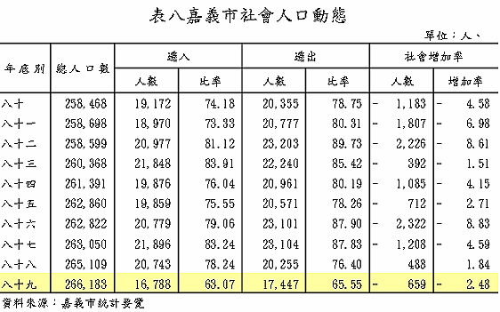
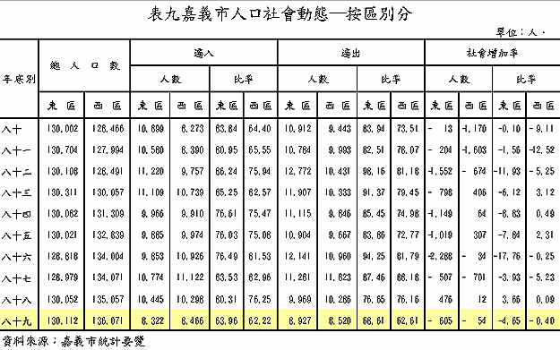
五、人力資源
（一）勞動參與率
本市勞動參與率有逐年下降之趨勢，民國八十九年勞動參與率為54.10％，低於台灣省平均值57.68％，為全省次低，與民國八十年的56.03％相較減少了 1.93個百分點，其中男性勞動力約6萬6千人，占十五歲以上民間勞動人口 66.73 ％，女性勞動力約4萬4千人，占十五歲以上民間勞動人口 42.13％，女性勞動力比率少於男性。
（二）失業率
本市民國八十九年失業率為 3.％與八十八年相同，國中及以下程度失業率八十九年為3.61％較上年4.00%下降0.39%，至於高中（職）失業率八十九年為3.37%較上年2.96%上升0.41％、大專及以上失業率八十九年為2.27%較上年2.34%下降0.07％，顯示近年本市大專及以上教育程度失業率均較高中（職）以下教育程度為低。（如表十、十一）。
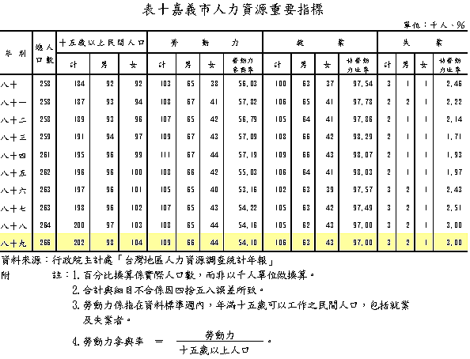
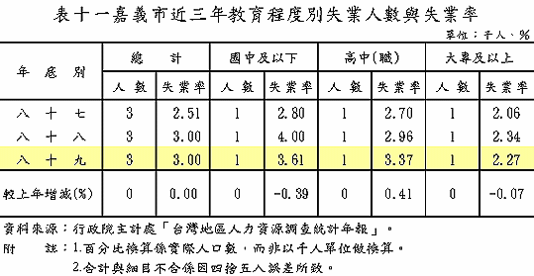
（三）就業率
本市民國八十九年就業人口數約為 10萬 6千人，較八十八年增加1千人。民國八十九年本市就業者之行業結構，以「服務業」部門所占比率 70.27％為最多， 「工業」部門 26.48％次之，「農林漁牧業」部門 3.25％為最少。就業者之職業結構，以從事生產及有關工人、機械設備操作工及體力工所占比率25.21％為最多，次為服務工作人員及售貨員占23.93％。由就業者之教育程度觀之，本市近年來之就業者均以高中(職)、大專及以上程度為主，約占76％，八十九年本市就業人力大專及以上就業者呈增加現象，顯示就業市場人力因高等教育普及致具有大專以上程度者大幅增加。（如表十二、十三、十四、圖六、七）。
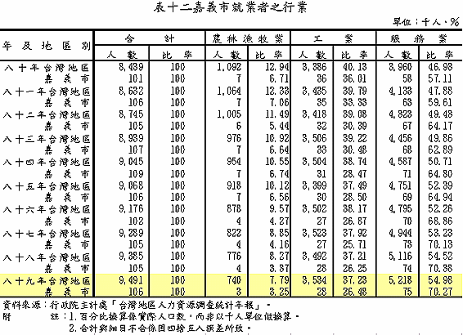
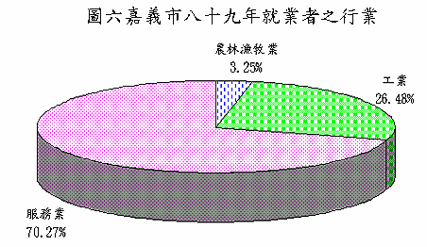
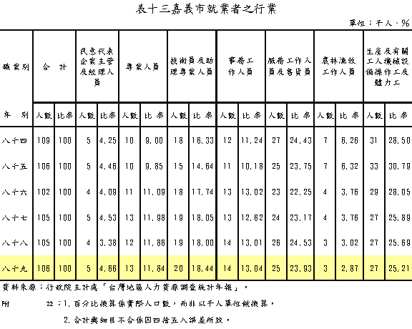
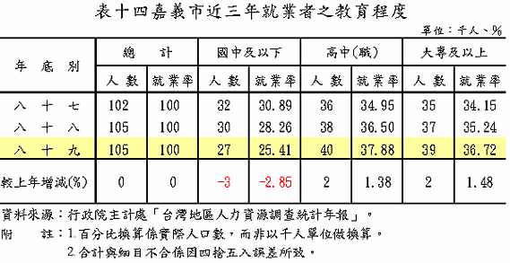
六、結論與建議：
（一）未來年齡結構漸趨老化，是台灣地區普遍之現象，就年齡結構觀察，本市六十五歲以上人口逐年攀升，民國八十九年六十五歲以上老年人口比8.67％，已超過「世界衛生組織」高齡化指標(7％)，為因應高齡化社會的來臨，九十年十月本市已獲內政部指定為長期照護實驗社區，將以全市為實驗範圍，克正推動十一項老人長期照護工作，建構長期照護體系先導計畫、興建再耕園及長青綜合服務園區，並鼓勵民間設置住宅化的老人安養機構，使老人得以安享天年。
（二）就教育程度觀察，本市不識字人口逐年減少，且八十九年本市高等教育人口占15歲以上民間人口比率25.18％，近幾年均呈上升趨勢，顯見本市人口之品質有明顯提升，加以公民大學的創設，滿足本市市民求知慾的需求，對人文素質之提昇、經濟之發展及社會之改進，具有莫大之助益。
（三）在都市化程度高的嘉義市，小家庭之組織型態是必然之趨勢，惟因社會形態變遷，家族約束力減弱，復以離婚人口逐年增加，因而衍生出相關之青少年問題，實有賴社會工作同仁予以重視，並謀求改善之道。
（四）本市人口之移動一向是遷出大於遷入，惟獨八十八年為遷入大於遷出社會增加率為1.84。是以，應規劃設置科技及工商綜合園區，帶動工商業發展，以提高就業機會，且若各公民營職業介紹機構能提高其媒介功能，促使就業資訊暢通，並透過網際網路提供最新就業資訊，必然增加尋職者就業機會，人口數將可再度提升並且避免人口外流。
（五）在人力資源方面，以就業者之行業結構而言，本市服務業人口比例逐年增加，顯示本市就業者之行業有逐漸以服務業為主之趨勢；以就業者之教育程度觀之，高中(職)、大專及以上者居多，占 74.60％，足見教育程度高者，較易謀職。因此，施政上，仍應賡續加強教育以提高人口素質、強化倫理觀念以重整國民道德、並培養民眾守法守紀之精神，提升生活環境品質，期建立富而好禮之社會。

